ПЛЕТЕНАЯ ПРОДУКЦИЯ,
ИЗГОТОВЛИВАЕМАЯ В ОТДЕЛЕНИИ СОЦИАЛЬНОЙ РЕАБИЛИТАЦИИ, АБИЛИТАЦИИ ИНВАЛИДОВ
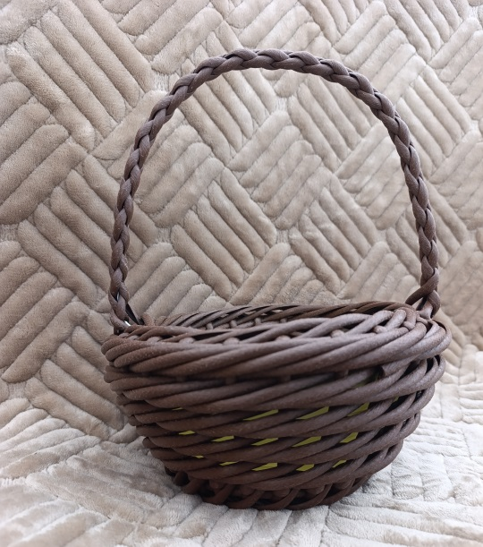 | Корзины из ротанга
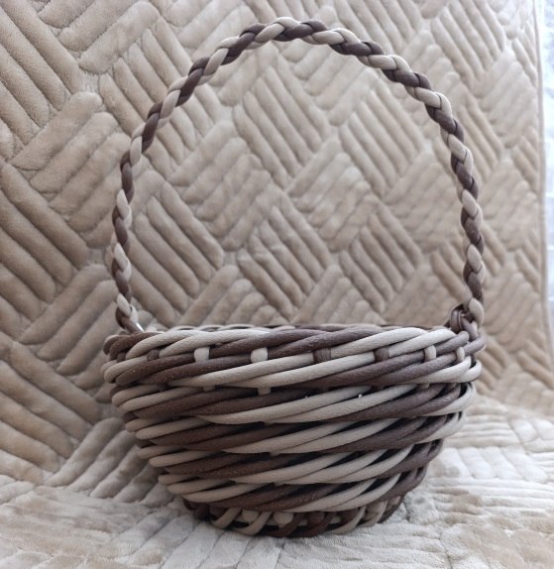 | Корзины из ротанга
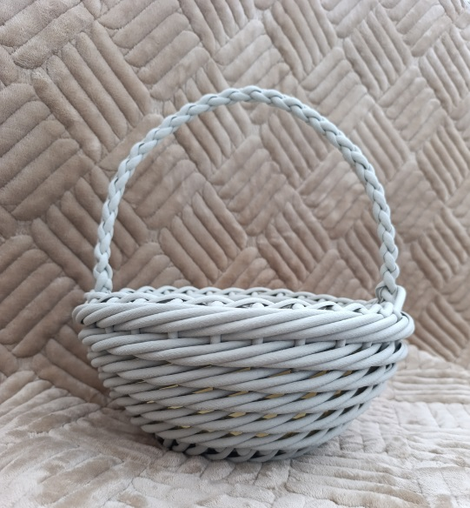 | Корзины из ротанга
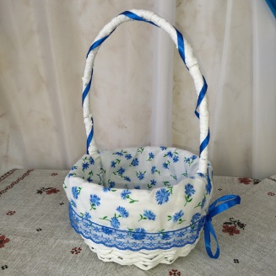 | Корзина из бумажной лозы с текстильным чехлом
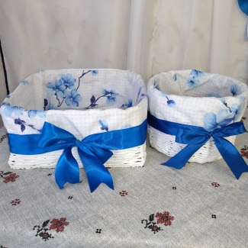 | Короб для хранения с текстильным чехлом
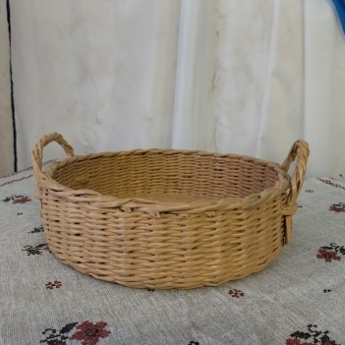 | Фруктовница
Все средства, вырученные от продажи изделий, идут на поддержание и развитие новых кружков и клубов занятости ГУ «ТЦСОН Докшицкого района».

